Vyjmenovaná slova po V - doplňovačky

1. v_strašený pes, stará v_dlička, můj zlozv_k, v_tat bab_čku, malá v_ska, v_dět v_nohrad, skok do v_šin, pán z V_sočan, vlk v_je, nové prav_tko, v_soká věž, v_rábět hračky, neobv_klý stav, zv_kal si těžko, dobře v_dět, řeka V_dra, zimní v_prodej, l_dový v_pravěč, nejv_šší hora, školní v_let, v_borná polévka, v_borný student, těžké v_ko, oční v_čko, nepov_kuj, spravený v_tah, dnešní nov_ny, v_r je sova, vodní v_r, táhlá v_šina.
2. nadmořská v_ška, v_letníci jdou, špatné náv_ky, cesta se v_ne, jedu na V_sočinu, v_šší princip, nev_v_šuj se nad ostatní, nebuď v_strašený, v_tat kamaráda, třídní v_kaz, kl_čový v_sledek, v_braný sp_s, to je v_m_sl, dívka v_je věneček, malá mořská v_la, v_ská tě ve vlasech, v_dáme se často, létat v_š a v_š, v_š v_sledek, v_stavěl dům, nová v_la, v_dří, V_deň, v_dám peníze, jsi v_nen, v_chřice se přihnala, V_ktor je hodný kluk, slunce v_chází.
3. v_cpaná v_dra, z v_šiny, malá vesnice je v_ska, v_sel za nohy, v_dali časop_s, v_tí psů, v_tr zv_řil prach, holka v_rostla, začni jim v_kat, náročný v_klad, zub se v_klá, vojenský v_cv_k, udělej v_m_k, v_měna známek, nový v_kýř, v_m_j sklenici, v_hoď odpadky, prosím o jeden v_tisk, přiv_dělek, hradní v_žka, v_ří houkání, rozv_jet se, v_šehradská skála, nezav_rej oči, otev_rej dveře pomalu, jsi v_těz, V_tek má v_borné v_svědčení, v_lov_t ryb_čku, v_la v pohádkách.

4. v_sej mák, v_dat knihy, v_dala jsem tě, v_maluj omalovánku, v_piš složenku, v_tři kuchyň, brzy si zv_kneš, záv_st, nepřežv_kuj, všechno v_š, severní v_tr, dlouhá chv_le, to je ale v_heň, v_měnit řidičský průkaz, zv_kat si, mentolová žv_kačka, v_soký panelák, b_t hubený jako v_žle, v_kázat ven, dětský pov_k, v_klají se zuby, v_ří zobák, v_loha je v_zdobená, zralé v_šně a hroznové v_no, v_stavené obrazy, v_deňský kostel, v_sutá lanovka, obrázky v_sely na stěnách

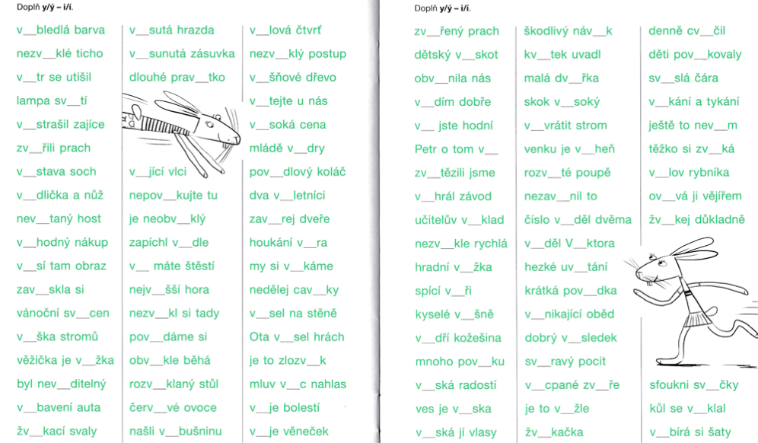
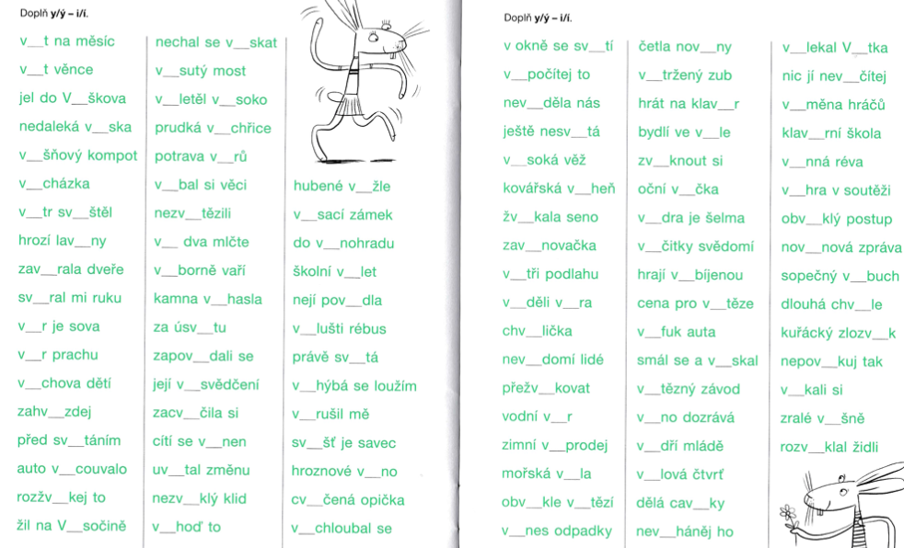

V_mýtil suché stromy z parku. V_dina slávy je zrádná. Vždy v_stupoval skromně. V_platil se z dluhů. V_myslel novou deskovou hru. Vše byl holý v_mysl. Tížila ho v_na. Viděli jsme letět v_ra. Jarní záv_tky jsou v_borné. V_šel si na v_let do V_sokého Mýta. Zmije se v_nula v borůvčí. V_la Amálka v_děla na v_soké jedli v_ra. Zkažené v_no v_lij do v_levky. Překvapil nás v_tečným v_konem.

v_deňská káva , jarní záv_tky, v_čko od láhve, pov_dla, plané v_mysly, v_znamenání, přev_šovat, moje v_hra, v_mačkat šťávu, V_šehrad, V_ktor Dyk, v_pařená voda, vlčí v_tí, v_skat (radostí), záv_st, v_datná snídaně, jarní závitky, záv_t, v_dlička na sýr, poprav_t vraha, v_konnostní příplatek, mísa v_šní, pov_nná docházka, v_tápěná místnost, jablečný záv_n, v_tvarná výchova, mobilizační v_hláška, pov_nná docházka, v_tápěná místnost, sv_sle, nov_nka, zlozv_k, nev_slovený souhlas, v_roba elektrické energie, v_těz

V_adukt je mostní stavba. V_rostl ze šatů. S námahou v_šplhal do nejvyššího patra. V_rovnal všechny dluhy. Pracoval v krav_ně. V_sypat popel z kamen. Sportovci měli veřejné v_stoupení. Na kopci stojí v_la. Počítače jsou ohrožovány v_ry. V_dry jsou dnes chráněné. Pořadatel v_hlásil jména vítězů. Přežv_kavci mají složený žaludek. Špagety pomocí lžíce nav_nula na v_dličku. V_křikl leknutím. V_měnila knihu za sbírku známek. Kůň přežv_koval starý chléb. Nadělala s tím mnoho pov_ku. Rychle si zv_kl na pohodlí. Opice v_ská srst opičákovi.

